附件2
2022年嘉定专业继续教育网上报名工作相关说明
上海市新青年进修学院选课流程操作手册v1.0
一、注册（针对没有账号的新用户）
- 登入网站：http://www.shxqn.com/，点击注册
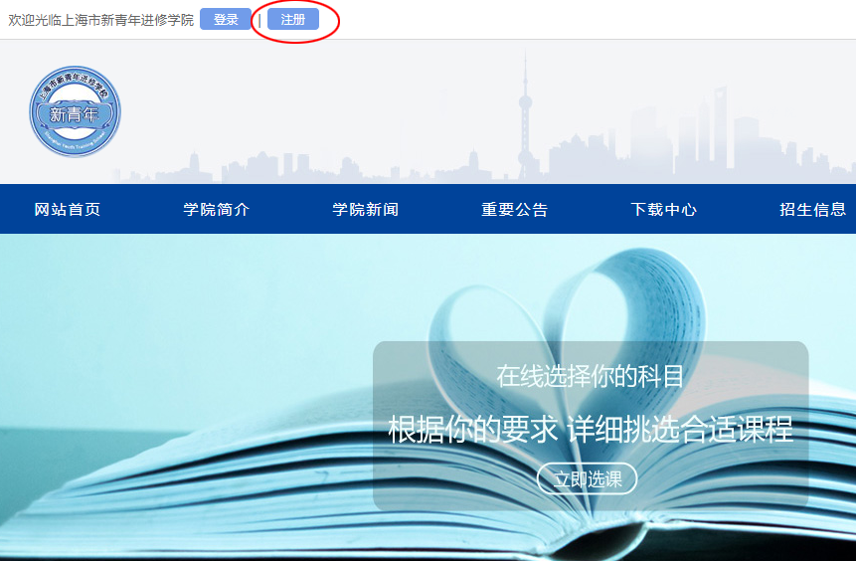
- 为确保您的选课订单支付信息得到及时确认，请按说明认 真填写注册信息
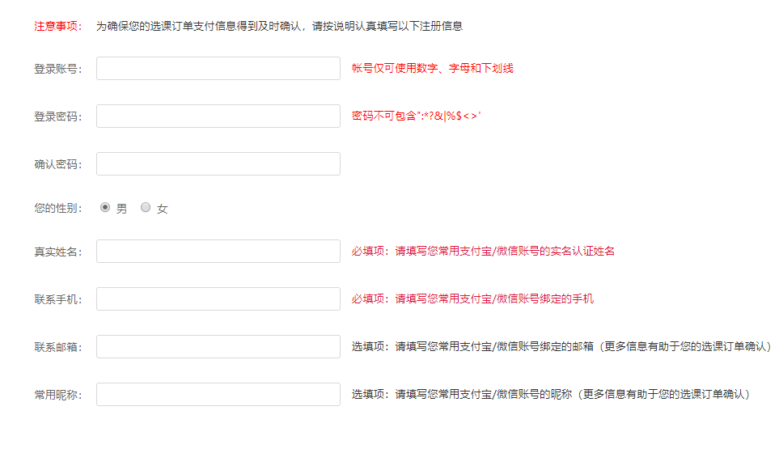
二、登录（如有账号选择登录）
使用账号与密码登录

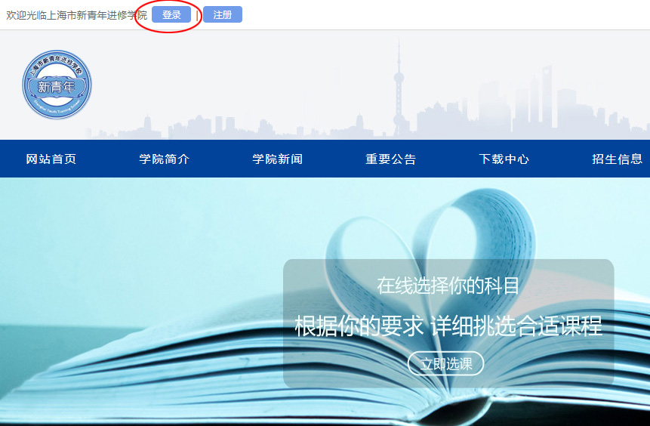

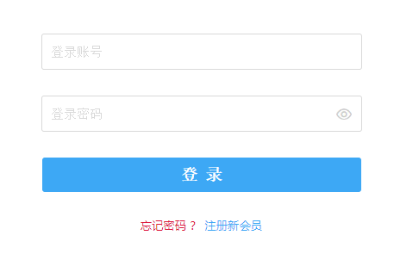
三、选择课程
- 登录后：网站会直接跳转到选课页面
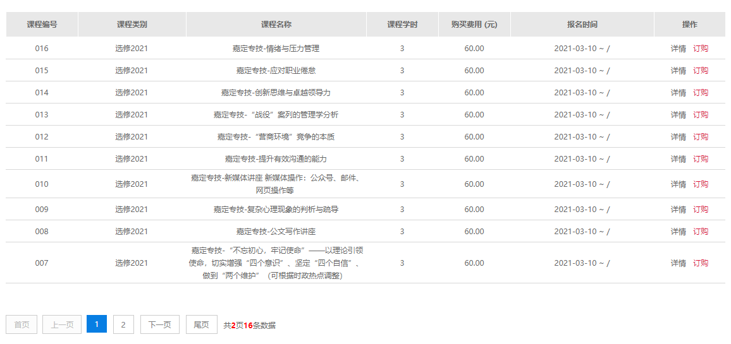
或直接点击首页图片链接：登录后选课



四、课程购买流程
- 点击订购按钮加入购物车，课程不能重复加入购物车。
- 退出后，购物车中选课单会同时清空，下次登录需重选。
- 选课结束后点击提交订购单，生成选课订单并前往支付。
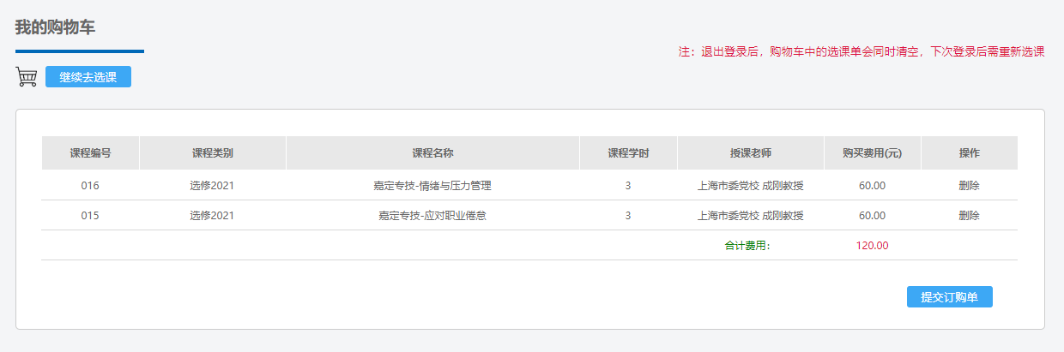
- 支付时请先仔细阅读支付页面说明，可选择支付宝或微信扫码转账，重点请注意：转账时请备注页面上生成的订单标识数字，以便对您的选课订单支付状态进行确认。
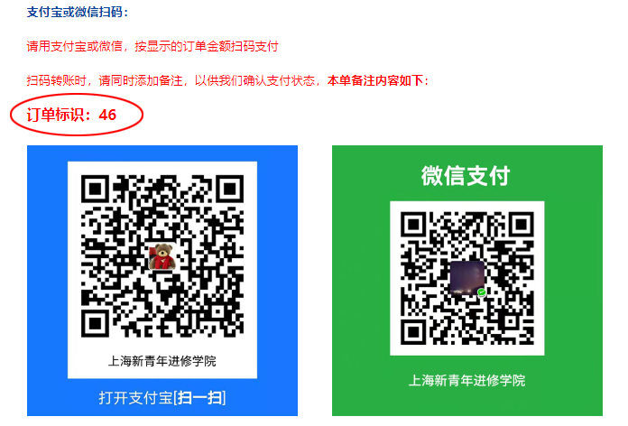
- 支付完成，请选择支付方式、是否开票后，点击“支付成功”按钮，提交订单支付状态。
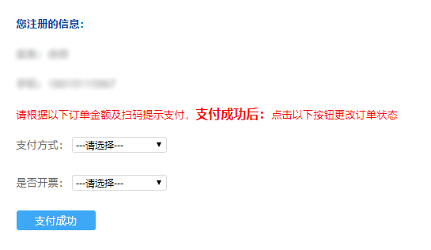
- 如您选择需要开票，会跳转到扫码开票页，请扫码提交您的开票信息。
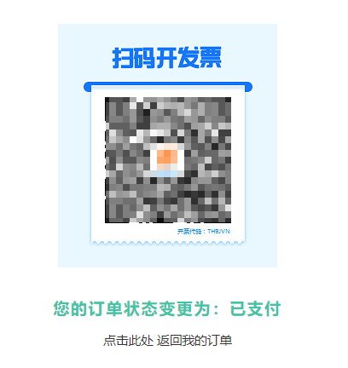
- 完成选课后， 您可以在我的订单中查询已提交的选课订单。
五、学员中心
学员可以在账户信息中编辑个人资料，如修改手机号，个人信息。
六、我的订单
查看我的订单详情，支付状态等
七、安全退出
使用完毕后请安全退出。
备注：本次培训全部是腾讯会议线上上课，每次上课前我们通过短信把腾讯会议号发给大家，登录腾讯会议课堂之后将自己的昵称改为实名，便于统计出勤情况，否则无法认定，谢谢大家配合！

